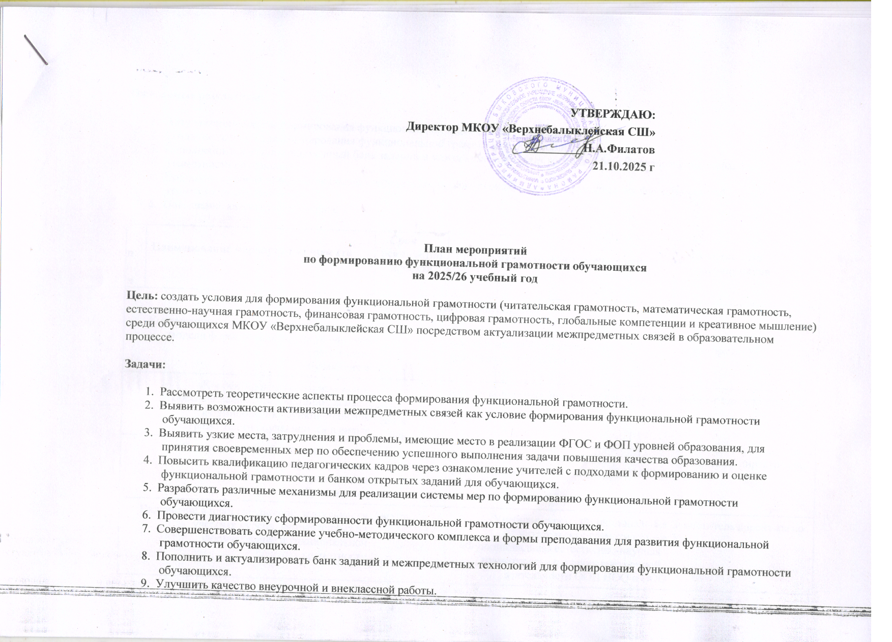

Ожидаемые результаты:

- Актуализация модели формирования функциональной грамотности педагогами школы.
- Создание условий для формирования функциональной грамотности обучающихся.
- Пополненный и актуализированный банк заданий и межпредметных технологий для формирования функциональной грамотности обучающихся.
- Повышение уровня профессиональной компетентности педагогов по вопросу формирования функциональной грамотности обучающихся.

- Повышение качества образования.

№ п/п | Наименование мероприятия проекта | Срок реализации проекта | Результат реализации мероприятия | Исполнители мероприятия
ЭТАП 1. Подготовительный
1 | Корректировка внутришкольной системной модели формирования функциональной грамотности  обучающихся | Август | Внутришкольная системная модель формирования функциональной  грамотности обучающихся | Директор, заместитель директора по УР
2 | Корректировка локальных актов,  обеспечивающих реализацию плана по формированию функциональной  грамотности обучающихся в школе | Август–сентябрь | Комплекс утвержденных локальных актов | Заместитель директора по УР
3 | Включение в учебный план учебных  курсов, направленных на формирование функциональной грамотности  обучающихся | Август | Учебный курс «Функциональная  грамотность» в учебных планах ООП НОО, ООО, СОО | Заместитель директора по УР
4 | Включение в план внеурочной деятельности учебных курсов, направленных на формирование функциональной грамотности | Август | Учебные курсы «Функциональная читательская грамотность» и  «Функциональная естественно-научная грамотность» в планах внеурочной  деятельности ООП НОО и ООО | Заместитель директора по УР
5 | Разработка учебных программ курсов внеурочной деятельности по  формированию функциональной грамотности | Август | Рабочие программы учебных курсов внеурочной  деятельности «Функциональная читательская грамотность» и  «Функциональная естественно-научная грамотность» | Заместитель директора по УР, педагоги

6 | Включение в график контрольных мероприятий на 2025/26 учебный год оценочных процедур для оценки читательской и цифровой грамотности, предусмотренные ФОП ООО и ФОП СОО | Август–сентябрь | Включены оценочные процедуры:  - для проверки читательской грамотности – письменная работа на межпредметной основе в 6-х и 10-х классах;  - для проверки цифровой  грамотности – практическая работа в сочетании с письменной  (компьютеризованной) частью в 8-х и 10-х классах | Заместитель директора по УР
7 | Приобретение учебных пособий для обучающихся по формированию функциональной грамотности | Август | Пополнение школьной библиотеки, использование обучающимися  образовательной организации пособий по формированию функциональной  грамотности | Директор, заместитель директора по УР
8 | Разработка памятки для участников образовательных отношений  «Функциональная грамотность и ее компоненты» | Август–сентябрь | Информирование участников образовательных отношений | Директор, заместитель директора по УР
9 | Родительские собрания  «Функциональная грамотность как образовательный результат» | Октябрь–декабрь | Информирование родителей | Директор, председатель совета родителей,  классные руководители
10 | Актуализация информационно-  справочного раздела «Функциональная грамотность» на сайте школы | Август | Информирование всех участников образовательных отношений | Директор, технический специалист, классные руководители
11 | Формирование базы данных  обучающихся 8–9-х классов на 2025/26 учебный год | Сентябрь | База данных обучающихся 8–9-х классов | Замдиректора по УР

12 | Актуализация на 2025/26 учебный год базы учителей, участвующих в формировании функциональной  грамотности обучающихся 8–9-х  классов по направлениям: читательская грамотность, математическая  грамотность, естественно-научная  грамотность, финансовая грамотность, цифровая грамотность, глобальные  компетенции и креативное мышление | Сентябрь | База данных учителей, участвующих в формировании функциональной  грамотности | Замдиректора по УР
13 | Пополнение и актуализация банка оценочных материалов на основе открытого банка заданий ФИПИ,  электронного банка заданий для оценки функциональной грамотности РЭШ | Сентябрь | Актуализированный и пополненный  школьный банк оценочных материалов | Замдиректора по УР, руководители МО
14 | Участие в семинаре «Опыт реализации содержания и форм активизации межпредметных связей для  формирования функциональной грамотности» | Октябрь | Повышение профессиональной компетентности по вопросу формирования функциональной грамотности | Директор
15 | Проведение инструктивных совещаний по вопросам формирования и оценки функциональной грамотности  школьников | Ежемесячно | Повышение профессиональной компетентности по вопросу формирования функциональной грамотности | Замдиректора по УР
ЭТАП 2. Практический
1 | Внедрение в учебный процесс  практико-ориентированных заданий для оценки функциональной грамотности | В течение года | Аналитическая справка по итогам посещения уроков | Замдиректора по УР, педагоги
2 | Проведение диагностики для выявления уровня сформированности | Сентябрь | Аналитическая справка о результатах проведения стартовой диагностики и уровня сформированности | Заместитель директора по УР, педагоги,  обучающиеся

 | функциональной грамотности у обучающихся 5-х, 10-х классов |  | функциональной грамотности у обучающихся
3 | Проведение оценки функциональной грамотности обучающихся 8–9-х  классов (по материалам электронного банка заданий для оценки функциональной грамотности РЭШ | Октябрь | Аналитическая справка о результатах оценки функциональной грамотности обучающихся 8–9-х классов | Заместитель директора по УР
4 | Проведение письменной работы на межпредметной основе для проверки читательской грамотности в 6-х и 10-х классах | Ноябрь | Аналитическая справка о результатах оценки читательской грамотности в 6-х и 10-х классах | Заместитель директора по УР
5 | Проведение практической работы в сочетании с письменной  (компьютеризованной) частью для  проверки цифровой грамотности в 8-х и 10-х классах | Февраль | Аналитическая справка о результатах оценки цифровой грамотности в 8-х и 10-х классах | Заместитель директора по УВР
6 | Проведение учебных курсов  «Функциональная грамотность» | В течение года | Повышение уровня функциональной грамотности обучающихся | Педагоги
7 | Проведение курсов внеурочной деятельности по направлениям функциональной грамотности | В течение года | Курсы внеурочной деятельности:  На уровне НОО: «Читаем, считаем наблюдаем», «Алгоритмика»,  «Информика,»  На уровне ООО: «Мыслящий читатель», предметные лаборатории: биология, химия, физика, экология.  На уровне СОО: «Статистическая обработка данных» | Замдиректора по УР

8 | Педагогический совет «Оценивание функциональной грамотности» | Ноябрь | Разработаны критерии оценивания функциональной грамотности | Замдиректора по УР
9 | Методический семинар «Опыт реализации содержания и форм  активизации межпредметных связей для формирования функциональной  грамотности» | В течение года | Учителя обменялись опытом  реализации содержания и форм активизации межпредметных связей для формирования функциональной грамотности | Руководители МО учителей
10 | Мониторинг уровня сформированности разных видов компетенций в рамках функциональной грамотности:  - ноябрь – естественно-научная грамотность в 9-х классах;  - февраль – читательская  грамотность во 2–4-х классах;  - март – математическая  грамотность в 5–8-х классах;  - май – индивидуальный проект в 10-х классах | В течение года | Аналитическая справка по результатам контроля уровня сформированности функциональной грамотности  обучающихся | Заместитель директора по УВР, руководители групп, обучающиеся
11 | Мониторинг «Оценка уровня владения педагогами технологиями  формирования функциональной грамотности обучающихся» | В течение года | Аналитическая справка  «Уровень владения педагогами технологиями формирования функциональной грамотности обучающихся» | Замдиректора по УР
12 | Проведение внеклассных мероприятий, формирующих глобальные  компетенции | В течение года | Справки по итогам посещения внеклассных мероприятий | Руководители МО учителей
13 | Проведение школьной олимпиады по функциональной грамотности  обучающихся | Ноябрь–февраль | Повышение уровня функциональной грамотности обучающихся | Замдиректора по УР

14 | Методический совет по теме  «Формирование глобальных  компетенций на уроках и во внеурочной деятельности» | Декабрь | Решение методического совета.  Методические рекомендации  «Дидактические материалы по формированию глобальных  компетенций на уроках и во внеурочной деятельности» | Замдиректора по УР
15 | Организация работы по повышению квалификации учителей по вопросам формирования функциональной  грамотности обучающихся | В течение года | Развитие профессиональных  компетенций учителей по вопросам формирования функциональной  грамотности учеников | Замдиректора по УР
16 | Формирование банка лучших педагогических практик по формированию функциональной грамотности обучающихся | В течение года | Банк лучших практик учителей школы по формированию функциональной грамотности обучающихся | Замдиректора по УР
17 | Обобщение инновационного опыта педагогов школы и представление опыта на заседаниях методических объединений | Март–апрель | Освоение педагогами методики образовательного процесса в  соответствии с целью и задачами плана | Заместитель директора по УР, руководители групп, обучающиеся
18 | Мониторинг реализации мероприятий плана работы | Ежемесячно | Совещание при директоре | Директор, заместитель директора по УР
ЭТАП 3. Рефлексивно-оценочный
1 | Анализ качества результатов учеников на всероссийских проверочных работах | Май | Анализ результатов ВПР | Заместитель директора по УР
2 | Анализ результатов обучающихся на внешних оценочных процедурах по функциональной грамотности | Май | Анализ результатов внешних оценочных процедур | Заместитель директора по УР
3 | Анализ реализации плана работы, обобщение опыта | Июнь | Совещание при директоре, выпуск методического пособия с  материалами по реализации плана по | Заместитель директора по УР, руководители  рабочих групп

 |  |  | формированию функциональной грамотности
4 | Проведение мастер-классов педагогов  «Лучшие практики формирования функциональной грамотности» | Август | Проведение мастер-классов, выступления на педсовете | Заместитель директора по УР, педагоги

